**Rapport de projet– Projet Services Protocoles Scripts**

**Organigrammes**

**OBS**

**PBS**

**WBS**

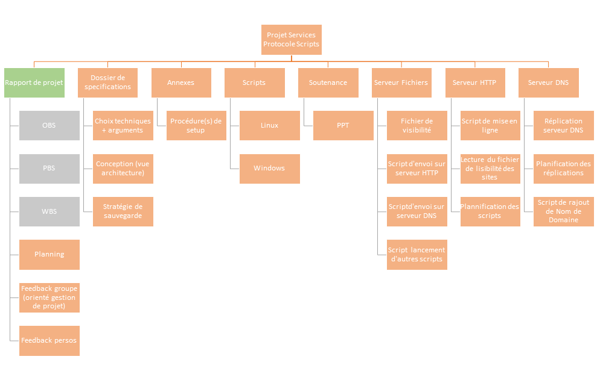

**GANT**

**Retour de groupe**

**Retours individuels**

**Cattelan Dylan**

**Duffaut Maxime**

J’ai personnellement trouvé le projet plutôt intéressant, il nous a permis de revoir tous les éléments abordés lors de cette unité d’enseignement. Le seul point négatif étant les consignes peu claires qui nous sont données dans le sujet.

**Verhaeghe Romain**